Seminarska Naloga
NOVO MESTO

KAZALO

Povzetek....................................................................................3

Uvod.........................................................................................4

Geografski oris kraja.................................................................5
- lega kraja v Sloveniji...................................................................................5
- regija v kateri leži kraj.................................................................................5
- velikost, število prebivalcev........................................................................5
- prometna dostopnost kraja..........................................................................6

Opis Kraja.................................................................................7
- Gospodarstvo.................................................................................................7
- podnebje........................................................................................................8
- vodovje..........................................................................................................8
- relief..............................................................................................................9

Zgodovinski oris kraja............................................................10

Turistična ponudba kraja........................................................11

Prireditve, običaji, legende.....................................................15

Kulinarika...............................................................................16

Turistični zemljevid kraja.......................................................17

Zaključek................................................................................18

Viri in Literatura.....................................................................19

POVZETEK

V tej seminarski nalogi so opisane glavne značilnosti Novo Mesto. Mesto je 7 aprila 1365 ustanovil Habsburški vojvoda Rudolf IV. Danes je Novo Mesto sedmo največje mesto v Sloveniji, središče mestne občine Novo mesto, in trgovsko, upravno, zdravstveno, izobraževalno in kulturno središče Dolenjske.

UVOD

Predstavitev prelepega kraja Novo Mesto sem uporabil knjižne vire ter internet, kjer sem našel ogromno podatkov, ki sem jih skušal čimbolje na kratko predstaviti v tej seminarski nalogi.

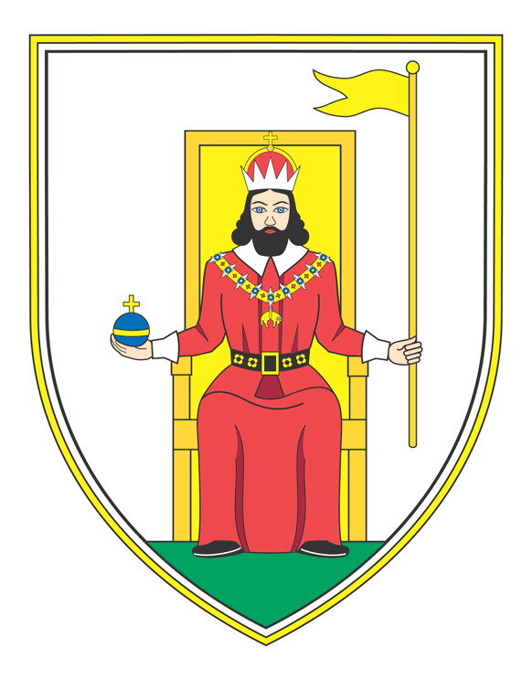

Slika 1
Geografski oris kraja
- osebna izkaznica

Novo mesto leži na jugovzhodu slovenije. Mestno naselje je gospodarsko, izobraževalno, kulturno in športno središče Dolenjske. Leži v zahodnem delu Krške Kotline na obeh bregovih reke Krke. Novo mesto je sedmo največje mesto v Sloveniji z 22.415 prebivalci. Površina naselja meri točno 30,3km².

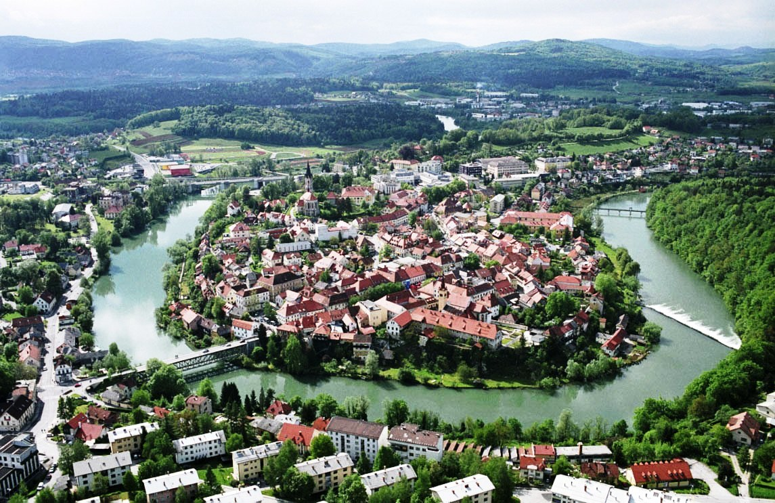

Slika 2

- Prometna dostopnost kraja

Avtomobilski promet :
Oddaljenost posameznih krajev iz Novega mesta:
Ljubljana 73km, Celje 91km, Koper 172km, Kranj 103km, , Maribor 145km, Murska Sobota 199km, Nova gorica 169km, Piran 188km, Ptuj 151km, Slovenj Gradec 140km, Letališče Celovec 163km, Letališče Trst 208km

Železniški promet :
Železniška postaja Novo mesto

Letalski promet :
Letališče Ljubljana-Brnik (98 km iz Novega mesta)

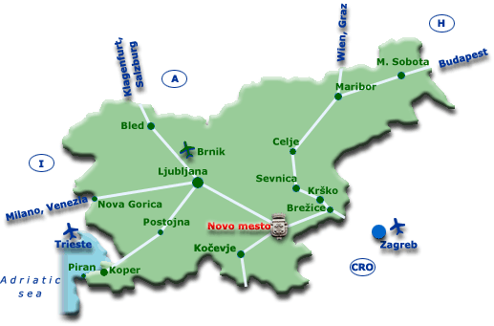

Slika 3
OPIS KRAJA :gospodarstvo

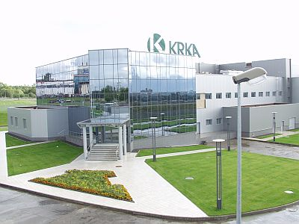
Mesto je trgovsko, upravno, zdravstveno, izobraževalno in kulturno središče. V mestu in okolici so se razvile avtomobilska (Revoz - bivši IMV, Adria Mobil), farmacevtska in kozmetična (Krka), tekstilna, (Labod), lesna (Novoles) in obutvena in elektrotehnična industrija.

Slika 4

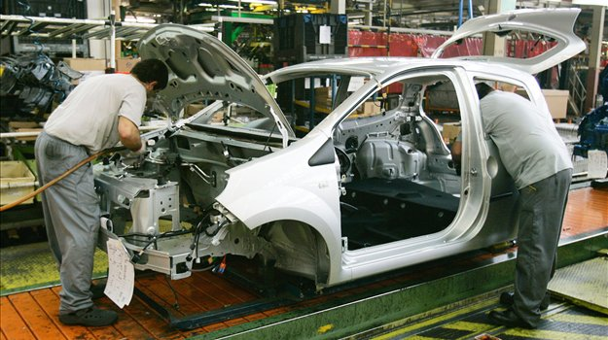

Slika 5

Podnebje

Podnebje v Novem Mestu je subpanonsko. Novomeška pokrajina je pod močnim vplivom subpanonskega podnebja, kar se kaže zlasti v visokih poletnih temperaturah in pogostih poletnih nevihtah. Povprečna letna temperatura znaša 9,6 °C, januarska - 1,9 °C in julijska + 19,5 °C. Povprečna letna količina padavin niha med 900mm in 1500mm. Prevladuje severozahodni, vzhodni in jugozahodni veter, najbolj vetrovno je od februarja do aprila.

Vodovje

V Krko, katere pretok niha med 200 in 300 m³/s, se izlivata Težka voda v Kandiji in Bršljinski potok v prvem zavoju reke. Tik ob njeni strugi je več kraških izvirov; med njimi je zelo močan izvir na desnem bregu ob Kandijskem mostu.

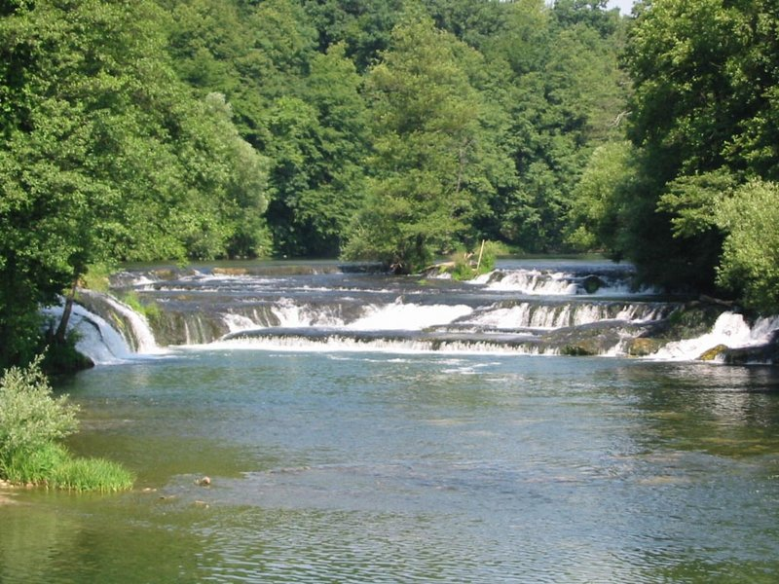

Slika 6

RELIEF

Novo Mesto leži sredi gričevnate pokrajine ob reki Krki na nadmorski višini 190m. na jugovzhodu Gorjanci(planota), na jugozahodu Ljuben (546 m), na zahodu vzrastki Kočevskega Roga, na severu pa
Trška gora (428 m).
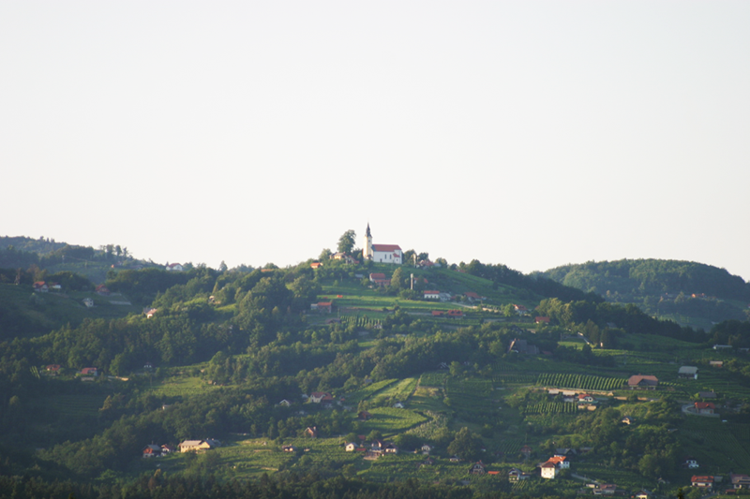

Slika 7 – Trška gora

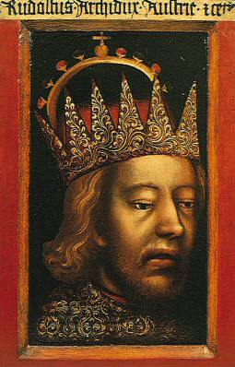
ZGODOVINSKI ORIS KRAJA

- Mesto je 7 aprila 1365 ustanovil Habsburški vojvoda Rudolf IV.

- Prvotno ime mesta je bilo Rudolfov polotok (Rudolfswert).

- Pozneje, konec 18. stoletja se je pričelo uporabljati ime Novo Mesto.

- Leta 1746 je bila v Novem mestu ustanovljena gimnazija in 1749 okrožni urad. To je tudi datum, ko se Novo mesto šteje za upravno središče Dolenjske
Slika 8

- Novo mesto je tako danes med največjimi industrijskimi in ekonomskimi centri v Sloveniji.
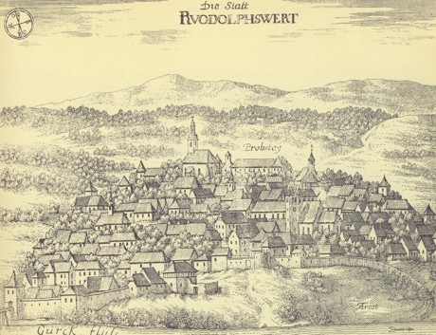
RUDOLFSWERT

TURISTIČNA PONUDBA KRAJA

Reka Krka : Znamenitost reke Krke je otoček z gradom na Otočcu, ki je z bregovoma reke povezan z lesenima mostovoma in je zelo priljubljena izletniška točka za domače in tuje obiskovalce.

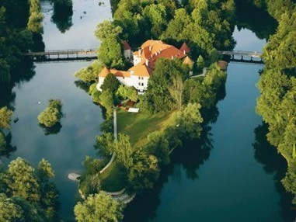

Dolenjske toplice: 12km stran od mesta so Dolenjske toplice, so eno najstarejših zdravilišč v Evropi.

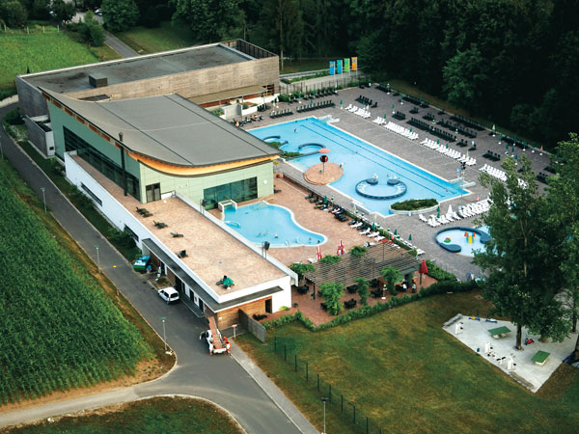
Kettejev drevored: Dvostranski obcestni drevored divjih kostanjev je eno najbolj priljubljenih novomeških sprehajališč.Raste 370 dreves, zasadili so jih po letu 1900.

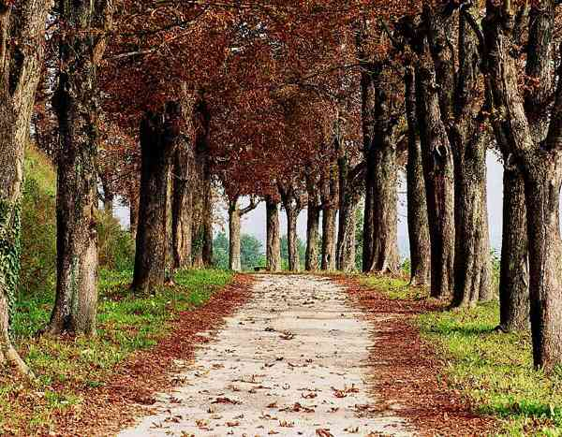

Frančiškanski samostan v Novem mestu je bil zgrajen leta 1472. V samostanu se od samega začetka nahaja tudi knjižnica, ki je najstarejša knjižnica v Novem mestu.

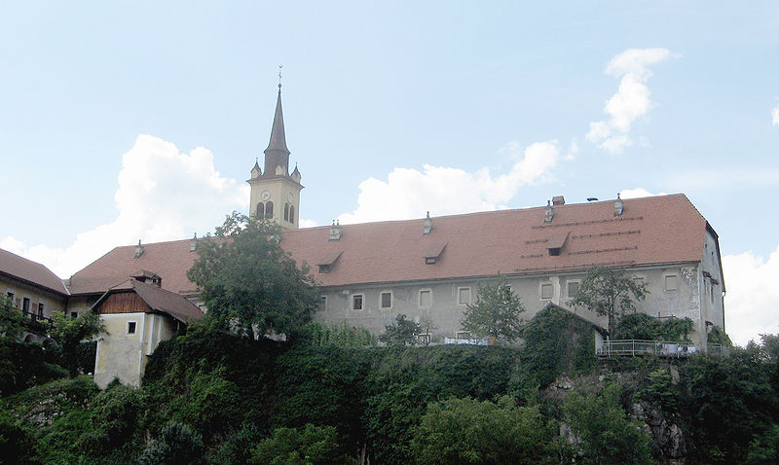

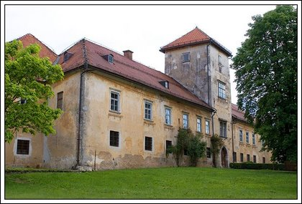
Grad Grm : Grad Grm se nahaja na obrobju Novega mesta. Grad je bil sezidan leta 1586 in njegov lastnik je bil Krištof Mordax.

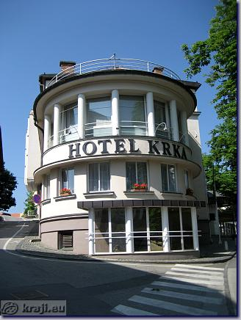
Hotel Krka ****
Hotel Krka je poslovni hotel ki leži v starem jedru Novega mesta.

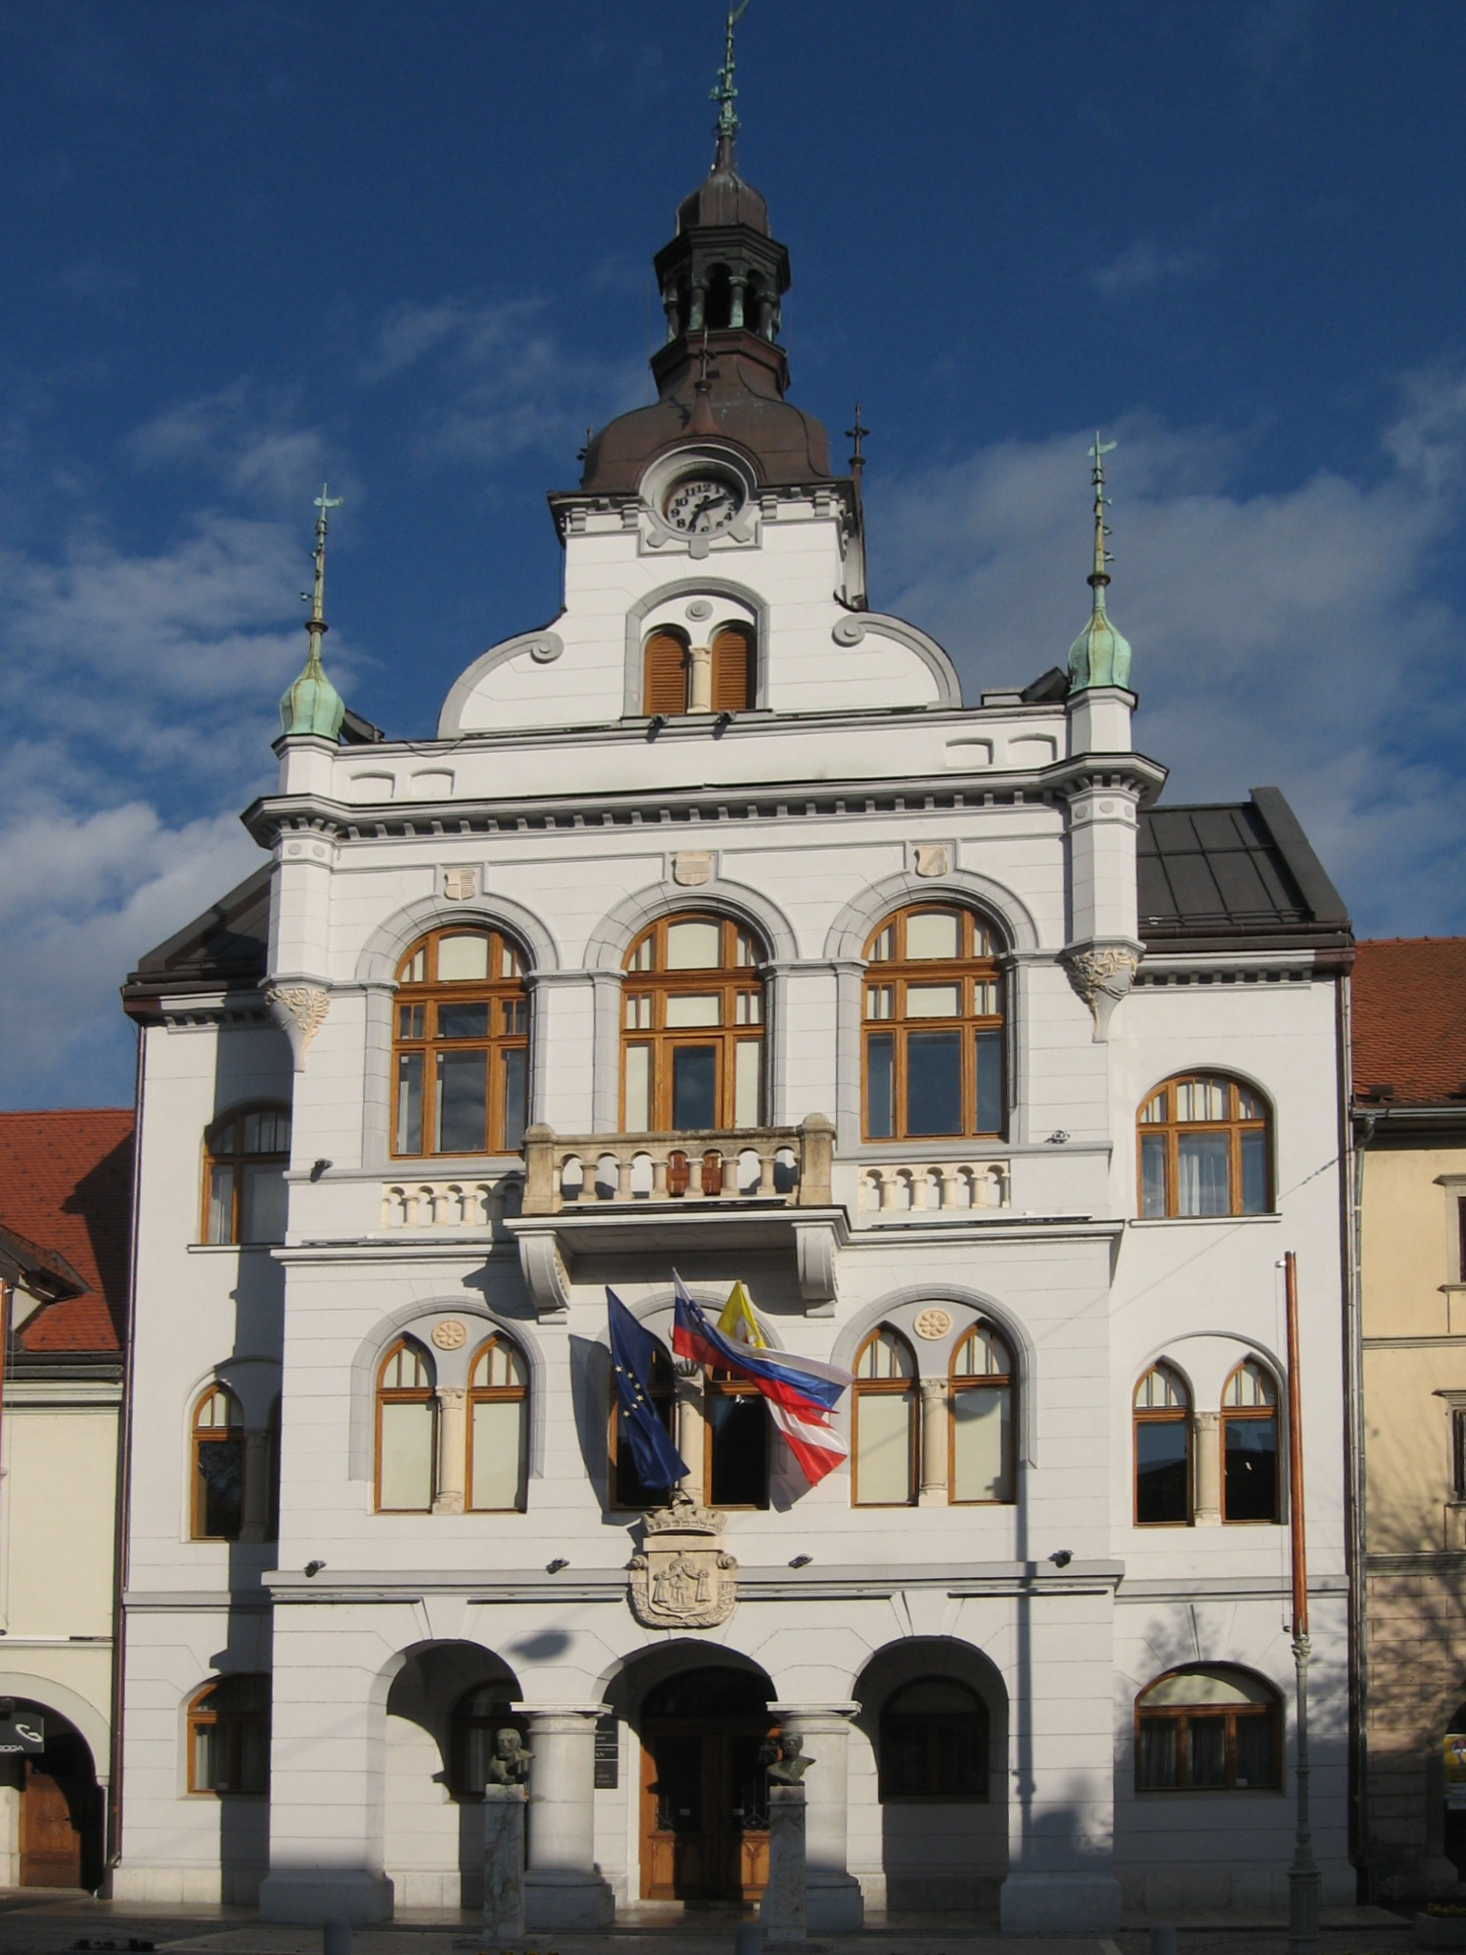

Mestna hiša (Rotovž) v Novem mestu stoji na osrednjem delu Glavnega trga.Hiša je bila zgrajena leta 1905. Leta 1999 je bila mestna hiša razglašena za kulturni spomenik državnega pomena.
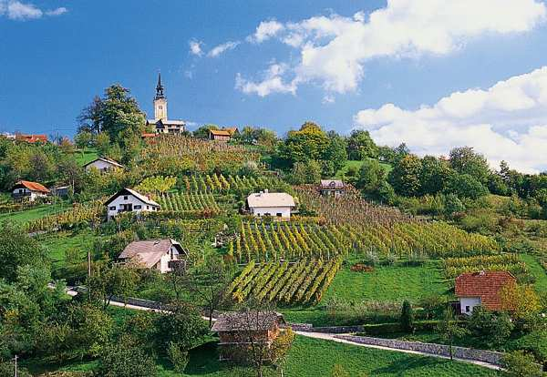
Trška gora: je hrib pri Novem mestu posut v vinogradi. Ime izhaja iz dejstva, da je spadala k bližnjemu trgu. Trška gora je 428 metrov nad morska višina. Z vrha se odpira lep razgled na Dolenjsko s Krko, Novo mesto in Gorjance.

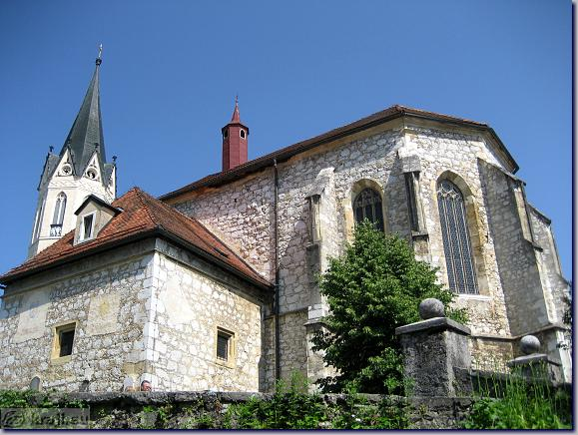
Cerkev sv. Nikolaja (tudi cerkev sv. Miklavža,) je eden najstarejših, najlepših in tudi najbolj prepoznavnih znamenitosti Novega mesta. Cerkev krasi vrh griča nad starim mestnim jedrom in je vidna daleč naokoli. Njene posebnosti so zanimiva arhitektura ,bogata notranjost in slavna zgodovina.

PRIREDITVE
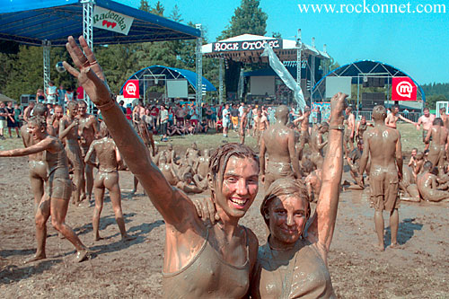
Rock otočec: je dolenjski glasbeni festival na odprtem. Festival traja tri dni v začetku julija.Prvi Rock Otočec se je zgodil leta 1976. Običajni prostor je travnik na Otočcu ob reki Krki pri Novem Mestu.
Slika 19

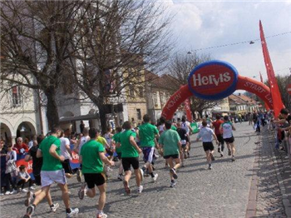
Novomeški tek.
- april

Slika 20

- Pohod po cvičkovi gazi (aprila)
- Srednjeveški dan na gradu Otočec (julij)
- Velika nagrada Krke, kolesarska dirka (julij)
- Študentski glasbeni festival (avgust)
- Kolesarski maraton ob Krki (maj)
KULINARIKA

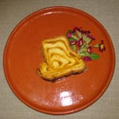
Korenčkova potica

Kvašeno testo: 1 kg bele moke, 0,05 kg kvasa, 0,50 l mleka, 8 rumenjakov, 2 vanilina, limonina lupina, 0,20 kg sladkorja, 0,03 l ruma, 1 jajce
Nadev: 1 kg korenja, 0,30 l pregrete smetane, 3 žlice medu
Iz sestavin za testo naredimo kvašeno testo in ga damo vzhajat. Nato ga razvaljamo, potresemo z nadevom, zvijemo, ponovno vzhajamo in spečemo.
Nadev: očiščen korenček drobno naribamo, ga v pečici osušimo, primešamo pregreto smetano in med.

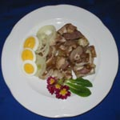
Brezburšt

0,5 kg svinjskih nogic, 0,5 kg svinjskih kož, 1 kg svinjske glave, 0,5 kg srca, 0,5 kg pljuč, 0,25 kg ledvičk, 0,25 kg jeter, poper, sol, česen
Svinjske nogice, kože, glavo, srčke, pljuča, ledvica ter jetra skuhamo z jušno zelenjavo in začimbami. Meso narežemo na večje kose in ga stlačimo v svinjski želodec ali mehur ali debelo črevo ter zalijemo z juho. Če želimo, da je brezburšt rdeč, primešamo še kri. Dobro zašijemo, skuhamo, obtežimo in ohladimo. Postrežemo s čebulo.

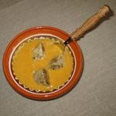
Rumena juha z mesnimi štrukeljci

0,50 kg jušne zelenjave (korenček in kolerabica), 0,08 kg moke, sol, 0,05 kg masti
Jušno zelenjavo prepražimo na masti, pomokamo in zalijemo. Ko je zelenjava mehka, jo pretlačimo, da dobimo rumeno juho. Zakuhamo jo z mesnimi štrukeljčki ali pa štrukeljčke spečemo posebej.

ZAKLJUČEK

Po mojem mnenju je Novo Mesto zelo primeren kraj za turizem, čeprav gre za izletniški turizem zaradi večje izletniške ponudbe (npr. Dolenjske toplice in razni gradovi) in tudi zaradi premalo bivalnih (prenočitvenih) objektov. Obiskovalci so bolj ali manj starejši ljudje (seniorski gosti) zaradi pomankanja raznih adrenalinskih možnosti kot so naprimer rafting in podobno.

Čeprav se mi zdi da je Novo mesto privlačnejše za starejše, bi v vsakemu primeru rad obiskal mesto zaradi različnih kulturnih zanimivosti.

VIRI IN LITERATURA

- Slovenski Veliki Leksikon, Mladinska knjiga, Ljubljana, str 1447 - 1448
- Dolenjska Bela Krajina A-Ž, Priročnik za popotnika in poslovnega človeka, Pomurska založba 1995 , str 177,178,185,186
- Slovenija, Turistični Vodnik, str 169 - 173

Internet :
- http://sl.wikipedia.org/wiki/Novo_mesto
- http://www.slovenia.info/?_ctg_kraji=2845
- http://kraji.eu/slovenija/novo_mesto/eng
- http://www.stat.si/KrajevnaImena/pregledi_naselja_najvecja.asp?tlist=off&txtIme=NOVO%20MESTO&selNacin=celo&selTip=naselja&ID=3027

Slika št. 1 : Novomeški grb
Slika št. 2 : Novo Mesto(stara mestna jedra)
Slika št. 3 : Zemljevid(prometna dostopnost kraja)
Slika št. 4 : Farmecevtska tovarna(KRKA)
Slika št. 5 : REVOZ(avtomobilska tovarna)
Slika št. 6 : Reka Krka
Slika št. 7 : Trška Gora
Slika št. 8 : Habsburški vojvoda Rudolf IV
Slika št. 9 : Novo Mesto(Janez Valjkard Valvassor)
Slika št. 10 : Grad otočec
Slika št. 11 : Dolenjske toplice
Slika št. 12 : Kettejev Drevored
Slika št. 13 : Frančiškanski samostan
Slika št. 14 : Grad grm
Slika št. 15 : Hotel Krka
Slika št. 16 : Mestna hiša (Rotovž)
Slika št. 17 : Trška gora
Slika št. 18 : Cerkev sv. Nikolaja
Slika št. 21 : Rock Otočec
Slika št. 22 : Novomeški tek
Slika št. 23 : korenčkova Potica
Slika št. 24 : brezburšt
Slika št. 25 : Rumena juha z mesnimi štrukeljci

